EFEITO DO ZINCO ORGÂNICO (BIOPLEX Zn) SOBRE A QUALIDADE DE CARCAÇAS DE FRANGOS DE CORTE¹

Rossi, P.^{2*}; Rutz, F.³; Anciuti, M. A.⁴; Vives, P.⁵; Zauk, N. H. F.⁵; Silva, L. M.⁶; Gonçalves, F. M.⁶; Delgado, A. D.⁶; Silva L. A.⁶; Ziguer E. A.⁶; Rosa E. R.⁶; Conseza, R. C.⁶; Rodrigues, J.⁶; Nunes, P. M.⁶; Bretano, D.⁶; Rech, J. L.⁵

¹Parte Dissertação de Mestrado da Primeira Autora – FAEM/UFPEL - bolsista da CAPES
² Aluna do Programa de Pós-Graduação em Zootecnia da FAEM/UFPEL. Email: rossi_patricia@yahoo.com.br
³ Professor do Departamento de Zootecnia da FAEM/UFPEL - Orientador
⁴ Aluno(a) do Programa de Pós-Graduação em Zootecnia da FAEM/UFPEL
⁵ Aluna do Programa de Pós-Graduação em Med. Vet. da FAEM/UFPEL
⁶ Aluno(a) do Curso de Med. Vet. da FV/UFPEL

1. INTRODUÇÃO
Os minerais estão envolvidos em quase todas as vias metabólicas do organismo animal, tendo funções importantes à manutenção da vida e também o aumento da produtividade animal.
A suplementação mineral é uma prática necessária para atender as exigências dos animais, garantindo um suprimento adequado, desenvolvimento saudável, adequada formação das penas [1] e boa qualidade de carcaça.
Muitas lesões verificadas nos frangos de corte, como calos no peito, arranhões e cortes na pele, pele abrasiva, lacerações e outros traumas são provenientes de uma má cobertura de penas e menor consistência tecidual da pele. Estudos realizados nos EUA mostraram que cerca de 7% das carcaças são desclassificadas na linha de abate devido a lesões cutâneas [2].
Devido ao grande número de condenações de carcaças de frangos de corte por lesões na carcaça em função do tipo de criação intensiva, as lesões cutâneas vêm tornando-se cada vez mais freqüentes, acarretando um grande prejuízo ao setor avícola, incluindo condenação parcial ou total das carcaças, a redução no produto final, aumento no custo da mão de obra, a diminuição na velocidade de processamento no abatedouro e os gastos com limpeza e desinfecção das instalações.
Em função do crescente interesse que as lesões de pele vêm despertando, inúmeras pesquisas têm sido realizadas no mundo [3]. Os resultados obtidos até o momento têm indicado que os fatores predisponentes dessas lesões são vários, destacando a alta densidade populacional, a baixa qualidade da cama e funcionamento inadequado do sistema imunológico [3].
O zinco está envolvido em processos de formação de queratina, colágeno e síntese de ácido nucléico na pele [4]. O zinco leva a uma menor número de condenações de carcaça por promover uma maior regeneração da pele e conseqüentemente maior lucro na atividade avícola.
O objetivo deste trabalho foi determinar um nível adequado de zinco orgânico (Bioplex Zn) para melhorar a qualidade de carcaças de frangos de corte.

2. MATERIAL E MÉTODOS
O experimento foi conduzido nas instalações experimentais do Conjunto Agrotécnico Visconde da Graça (CAVG) pertencente a Universidade Federal de Pelotas, Pelotas/RS, no período de agosto a setembro de 2003, com duração de 42 dias.
Foram utilizadas 1960 aves, machos, da linhagem Ross. Essas aves foram distribuidas ao acaso em 35 boxes, resultando em 56 aves/boxe, e numa densidade de 14 aves/m². As aves receberam os tratamentos aleatoriamente, resultando em sete repetições por tratamento.
Os tratamentos foram níveis crescentes de zinco orgânico (0, 15, 30, 45 e 60 ppm) adicionado a dieta basal, constituída de milho, farelo de soja, fontes vitamínicas e minerais, suplementada com 50 ppm de zinco inorgânico (sulfato de zinco), 0,2 ppm de selênio inorgânico (Sel-Plex) e 0,1 ppm de selênio inorgânico (selenito de sódio).
O delineamento experimental adotado foi o Delineamento Completamente Casualizado. Os dados foram submetidos à análise de variância e em caso de diferença estatística significativa as médias foram comparadas pelo teste de Tukey (α=0,05).

3. RESULTADOS E DISCUSSÃO
O exame histopatológico da pele (Figura 1) indicou efeito do zinco orgânico sobre a resistência, integridade e reparação da pele. A utilização de Bioplex Zn não apresentou efeito significativo sobre a resistência da pele aos 35 dias de idade. Entretanto, o exame da figura 2 indica claramente uma tendência no aumento da resistência da pele ao adicionar níveis crescentes de Bioplex Zn na dieta. Por outro lado, um efeito significativo no aumento da resistência da pele foi observado ao fornecer níveis crescentes de zinco orgânico até 42 dias de idade (Figura 3). Este efeito apresenta importância na redução da condenação de carcaça no frigorífico.
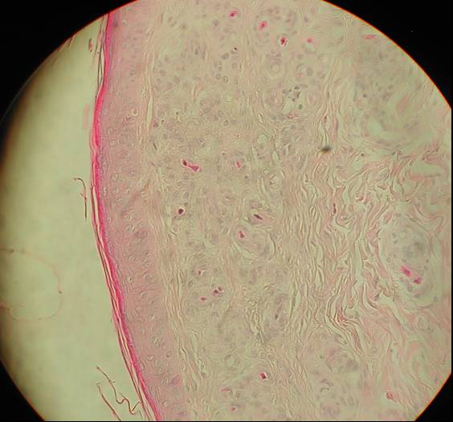
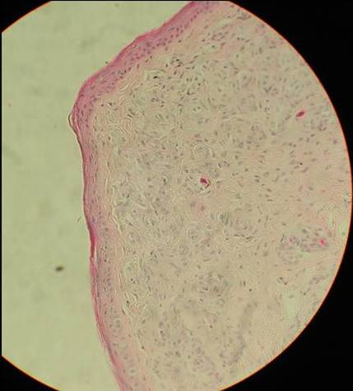
Colágeno
Figura 1: Cortes histológicos de pele de frangos alimentados sem (A) ou com (B) Bioplex Zn (45 ppm Zn orgânico)
A
Epiderme
B

y = -0,039x + 0,531
R² = 0,7412

Figura 2: Efeito de Bioplex Zn sobre a resistência da pele de frangos de corte aos 35 dias de idade

Figura 3: Efeito de Bioplex Zn sobre a resistência da pele de frangos de corte aos 42 dias de idade.

4. CONCLUSÃO
Observou-se que o zinco orgânico melhorou a consistência tecidual da pele. O nível mínimo de 45 ppm de Bioplex Zn é recomendado para melhorar a qualidade da pele e aspecto visual das carcaças.

5. REFERÊNCIAS BIBLIOGRÁFICAS

[1] EDENS, F. W. Empenamento de frangos de corte: Influência de aminoácidos e minerais ma dieta. In: Conferência APINCO 2000 de Ciência e Tecnologia Avícolas. Anais... Campinas, 2000, p. 81-100.
[2] MENDES, A. A. Rendimento e qualidade de carcaça em frangos de corte. In: Conferência APINCO 2001 de Ciência e Tecnologia Avícolas. Anais... Campinas, 2001. p. 79-99.
[3] FALLAVENA, L. C. B. Lesões cutâneas em frangos de corte: causas, diagnóstico e controle. In: Conferência APINCO 2001 de Ciência e Tecnologia Avícolas. Anais... Campinas, 2001. p. 205-216.
[4] CLOSE , W. H. Organic minerals for pigs: na update. Proceedings of Alltech’s 15th the Annual Symposium. p. 51-60. 1999.

